МБД0У детский сад № 92 г. Орла



Конспект занятия в средней группе
«Непоседы»
«Мы любим сказки»

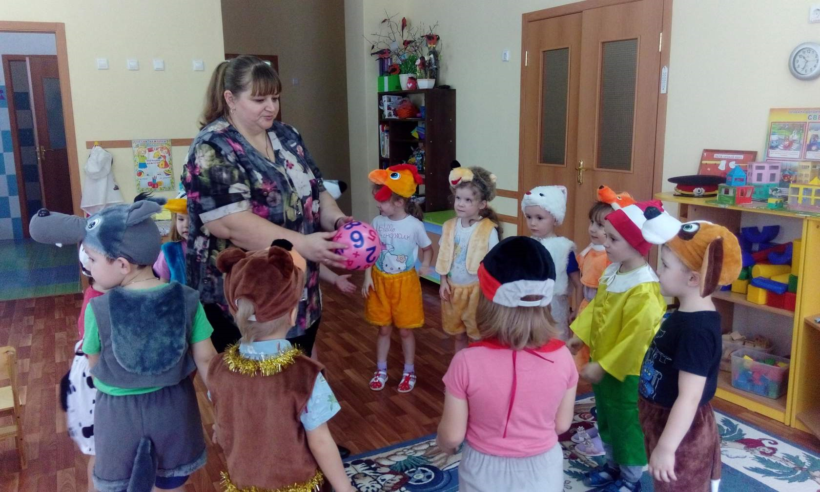

Воспитатель: Ефремова Ирина Ивановна

Конспект занятия средней группе «Мы любим сказки»
Обучающие цели: обобщить и закрепить приобретённые детьми знания; уметь определять название и содержание сказок, выделять главных героев;
Развивающие цели: способствовать эмоциональному восприятию содержания сказки, умению обыгрывать и изменять сюжет. Развивать умение детей отвечать на поставленные вопросы полными предложениями, активизировать речь детей. Формировать зрительную память детей. Развивать эстетическое восприятие детей через наглядный материал.
Воспитательные цели: воспитывать в детях осторожность, желание помогать родным и близким, быть вежливыми. Воспитывать интерес художественной литературе.
Предварительная работа: рассказывание русских народных сказок, беседы по содержаниям сказок, загадывание загадок. Индивидуальные занятия.
Словарная работа: лиса - Лисонька - Лисичка – сестричка - Рыжая плутовка; заяц - Заюшка - Зайка – побегайка – Зайчишка-трусишка; петух - Петя – Петушок - золотой гребешок; волк – Волчок – серый бочок; медведь – Мишенька – Михайло Потапыч; лубяная, ледяная, зимовье, студеная, гумно.
Ход ЗАНЯТИЯ
Воспитатель: Ребята, сегодня утром я пришла в садик и около дверей группы нашла вот этот сундучок. Посмотрите, какой он интересный. Посмотрим, что в нём? Что-то он не открывается, наверное этот сундучок волшебный и надо сказать волшебное слово. А, какое, вы мне подскажите.
(Дети говорят «пожалуйста», сундучок открывается, воспитатель достаёт письмо и читает).
Воспитатель: Ребята, здесь написано, что сундучок из сказки, а в нём заколдованные животные. Что бы их расколдовать, надо отгадать загадки:
Всех зверей она хитрей,
Шубка рыжая на ней.
Пышный хвост - ее краса.
А зовут её - ….(Лиса) (слайд 1)
Прыгает ловко
Любит морковку
Летом шубку серую
А зимою белую
Носит попрыгайчик
Боязливый… (зайчик) (слайд 2)
Ах, ты Петя – простота,
Сплоховал немножко:
Не послушался кота,
Выглянул в окошко… (петушок) (слайд 3)
Разбойник он серый и нет ему веры
Всё клыками щёлк, кто же это? (волк) (слайд4)
В чаще он лесной живет,
Сладкоежкою слывет.
Летом ест малину, мёд,
Лапу зиму всю сосёт.
Может громко зареветь,
А зовут его…. (медведь) (слайд 5)
Воспитатель: Это не просто картинки животных, это герои разных сказок. Ребята, вспомним вместе, в каких сказках мы встречаем наших героев.
(Воспитатель показывает иллюстрации разных сказок как вспомогательный элемент. Дети называют сказки: слайд 6 - «Колобок», слайд 7 - «Теремок», слайд 8 - «Кот, петух и лиса»)
Воспитатель: Вспомним, как ласково в сказках называют зайца?
Дети: Зайка – побегайка, Заюшка, Зайчишка – трусишка.
Воспитатель: Как в сказках называют ласково лису?
Дети: Лисичка – сестричка, лисонька, плутовка.
Воспитатель: Как в сказках называют ласково петуха?
Дети: Петушок – Золотой Гребешок, Петя.
Воспитатель: Как в сказках называют ласково волка?
Дети: Волчок – Серый Бочок.
Воспитатель: Как в сказках называют ласково медведя?
Дети: Михайло – Потапыч, Мишенька.
Физкультминутка
Раз - прыжок,
Два - присядка.
Это заячья зарядка.
А лисичка как проснётся
(кулачками потереть глаза)
Любит долго потянуться
(потянуться)
Обязательно зевнуть
(зевнуть, прикрывая рот ладошкой)
Ну, и хвостиком вильнуть
(движение бедрами в стороны)
Ну, а мишка косолапый
(руки полусогнуты в локтях, ладошки соединены ниже пояса)
Широко расставив лапы
(ноги на ширине плеч)
То одну, то обе, вместе
(переступание с ноги на ногу)
Долго топчется на месте
(раскачивание туловища в стороны)
Воспитатель: Молодцы, ребята, а какое сейчас время года?
Дети: Зима.
Воспитатель: Давайте вспомним, в каких сказках упоминается зимнее время года.
Дети: Снегурочка. Морозко. Заюшкина избушка. Зимовье зверей. Рукавичка. Заяц – хваста.
Воспитатель: Правильно, ребята. Вспомните, в какой сказке Мороз Иванович прятал травку под снегом? А в какой сказке дедушка с бабушкой внучку из снега сделали? В какой сказке упоминается ледяная избушка? Что происходит со снегом и льдом с приходом весны? Почему?
Дети: Лед и снег тает. Потому, что тепло.
Воспитатель: Отгадайте загадку:
Стоит домик расписной,
Он красивый такой.
По полю зверюшки шли,
Остались в доме жить они.
Дружно жили, не тужили,
Печку в домике топили.
Мишка домик развалил,
Чуть друзей не раздавил.
- О какой сказке идёт речь?
Дети: Теремок
Воспитатель: Назовите персонажей этой сказки.
Дети: Мышка-норушка, Лягушка-квакушка, Зайка- попрыгайка, Лисичка-сестричка, Волчок-серый бочок, Мишка-топтыжка.
Физкультминутка
Проводится игра-драматизация.
Воспитатель с детьми встают в круг. Центр круга – теремок. Воспитатель с детьми идут по кругу, при этом произнося слова: «Стоит в поле теремок – теремок. Он не низок – не высок. Вот по полю мышка (лягушка, зайчик, лисичка, волк, медведь) бежит, у ворот остановилась, говорит…». Все герои по очереди выходят в середину круга со словами: «Тук, тук, кто в теремочке живёт…» Воспитатель: Стали звери вместе жить, Стали жить и не тужить. Дружно, весело живут, О дружбе песенку поют. Стоит в поле теремок, теремок, Очень-очень он высок. Без веселья здесь нельзя, В теремке живут друзья!
Итог:
Воспитатель: О каких сказках мы сегодня говорили?
Дети перечисляют.
Воспитатель: Что побеждает во всех сказках?
Дети: Дружба и доброта.
Воспитатель: Будем такими же дружными и добрыми как персонажи сказок, всегда приходить на помощь друг другу.
Ребята, вы все молодцы. Я благодарю вас за ваши ответы



